1장 소개(Introduction)

-- 해당 주제 소개 --

주제 1 프로그래밍 언어
주제 2 프로그래밍
주제 3 C 소개
주제 4 간단한 C 프로그램

-- 다음 장에서 배울 내용 --

다음 장은 4개의 주제로 구성되어 있습니다. 주제 1에서는 프로그래밍 언어의 발달 과정을 이야기 합니다. 주제 2에서는 프로그래밍 언어의 구조, 그리고 어떻게 컴퓨터를 프로그래밍 언어를 이용하여 활용하는가에 대해 이야기하고, 현재 프로그래밍을 하는데 있어서 무엇이 중요한가를 이야기하고 있습니다. 주제 3은 C 언어에 대한 소개로 간단한 역사와 특징을 설명하는 주제입니다. 주제 4에서는 간단한 C 프로그램을 Visual C++ 환경에서 작성하여 실행하는 것을 설명하고, 프로그램에 대한 간단한 설명을 합니다.

-- 목적 --

- 프로그래밍 언어의 발달 과정을 알 수 있다.
- 프로그래밍 언어의 일반적인 구조를 알 수 있다.
- 프로그래밍 언어를 사용하여 컴퓨터를 어떻게 활용하는가를 알 수 있다.
- C 언어의 간단한 역사와 특징을 알 수 있다.
- Visual C++ 환경에서 간단한 C 프로그램을 할 수 있다.

주제 1

프로그래밍 언어의 역사
• 1945년
- John Von Neumann 은 컴퓨터 언어발전에 직접적인 영향을 주는 두가지 개념을 제안하였습니다.

• 1949년
- 최초의 고급 언어라 할 수 있는 Short Code 가 만들어졌습니다

• 1951년
- 최초의 compiler A-0 은 인간의 언어로 쓰여진 프로그램을 컴퓨터가 알 수 있도록 0,1 의 배열로 바꾸어 주는 일을 하였습니다.

• 1957년
- FORTRAN(FORmula TRANslating)이 IBM에 의해 과학계산에 사용하기 위해 만들어졌습니다.
- 상업적인 일을 처리하기 위해 영어와 비슷한 구문을 사용하는 COBOL이 탄생하였습니다

• 1958년
- 최초의 함수적 언어인 LISP(LISt Processing)가 만들어 졌습니다.
- Algol 이 만들어졌습니다.

• 1972년
- C 언어가 systems programming 을 위해 만들어졌습니다.

• 1983년
- C++ 이 만들어졌습니다.

• 1990년
- Java 가 만들어졌습니다.

프로그램밍 언어는 컴퓨터에게 일을 시키기 위한 언어입니다. 좀 더 자세히 말하면 CPU(Central Processing Unit)를 동작시키기 위한 언어입니다. 여러분이 알고 있는 인텔의 Pentium 프로세서, SUN의 SPARK, IBM의 RS/6000등을 CPU라 생각하면 됩니다.

처음에는 CPU가 이해하기 쉬운 방법으로 언어를 만들었으나, 점점 많은 프로그램이 필요해짐에 따라 보다 인간이 이해하기 쉬운 언어가 필요해졌고, 이에 따라 많은 프로그래밍 언어가 만들어 졌습니다. 1957 년에 FORTRAN(FORmula TRANslating)이 IBM 에 의해 과학계산에 사용하기 위해 만들어졌습니다. 이 언어는 IF,DO,GOTO, 등의 구문과 기본적인 데이터 형식인 logical variables, interger, real, double-precision numbers 등을 사용하였습니다. 이와는 달리 상업적인 일을 처리하기 위해 영어와 비슷한 구문을 사용하는 COBOL 역시 이 시기에 탄생하였습니다. 아마 가장 많은 소프트웨어가 COBOL 에 의해 만들어 졌을 것입니다. 1958 년 최초의 함수적 언어(functional language)인 LISP(LISt Processing)가 만들어 졌읍니다. 이 언어는 처음으로 재귀(recursion)를 지원하였으며, JAVA에서 배운 쓰레기 모음(garbage collector)을 최초로 지원하였습니다. 또한 PASCAL, C, C++, 그리고 JAVA 의 기원이 된 Algol 이 이 당시에 만들어졌습니다. Pascal 은 교육을 목적으로 만들어졌으며, 1972 년에 C 언어가 UNIX 운영체제를 위해 만들어졌습니다. 1983 년에 C++ 그리고 1990 년에 JAVA 가 만들어졌습니다.

전체적인 흐름을 보면, 처음에는 계산을 위한 언어가 만들어졌고, 그 다음은 문자를 쉽게 다룰 수 있는 상업용 언어가 만들어졌습니다. 하지만 프로그램의 크기가 커짐에 따라 프로그램의 오류을 찾는 것이 점점 어려워졌고, 또한 다양한 분야에 이용을 하다보니 점점 새로운 언어의 필요성이 대두되었습니다. C 언어가 하드웨어의 제어를 위해 만들어졌다면, 보다 쉽게 프로그래밍을 배울 수 있도록 BASIC이 만들어 졌습니다. 1960 년대에 만들어진 SIMULA I 언어가 발전하여 프로그램의 오류를 최소화하면서, 과거에 만든 소스를 재사용 할 수 있는 오브젝트 오리엔티드 언어인 C++ 과 JAVA가 1990 년대에 각광을 받고 있습니다.

관련 링크

http://www.nationalacademies.org/history/members/neumann.html
http://www.agnesscott.edu/lriddle/women/hopper.htm

문제
왜 수 없이 많은 프로그래밍 언어가 생겼는지 생각해 봅시다?

주제 2

프로그래밍

• 프로그래밍 언어의 구조
- 연산.
- 제어.
- 데이터 저장.
• 프로그램 수행
• 프로그래밍

• 언어의 구조

프로그래밍 언어는 일반적으로 다음과 같이 구성되어 있습니다.
연산
덧셈, 뺄셈, 나눗셈, 곱셈을 표현합니다.
제어
프로그램이 수행되는 순서를 정하는데 사용합니다.
데이터
연산이나 제어에 필요한 값들을 표시합니다.

다음과 같이 1부터 10 까지의 수를 더하는 방법을 생각해 봅시다.
1 + 2 + 3 + 4 + 5 + 6 + 7 + 8 + 9 + 10

CPU의 경우 한번에 두 개의 수만을 더할 수 있으므로 다음과 같이 계산을 해야 합니다.
1. 1 과 2를 더한다.
2. 위의 결과 값과 3을 더한다.
3. 위의 결과 값과 4를 더한다.
….
….
…..
9. 위의 결과 값과 10을 더한다.

이 것을 프로그래밍 언어로 표현을 하면 다음과 같습니다.

int added_value;
added_value = 1 + 2;
added_value = added_value + 3;
added_value = added_value + 4;
....
added_value = added_value + 10;

세 번째 줄에 같은 added_value가 있지만 값이 다르다는 것을 알아야 합니다.
오른쪽의 added_value는 두 번째 줄에서 계산한 값의 결과 3 을 가지고 있고,
왼쪽의 added_value는 3 과 3을 더한 6을 가지게 됩니다.

이와는 달리 다음과 같은 방법을 사용할 수도 있습니다.
int added_value = 0;
int value;
for(value = 1; value < 11; value++)
added_value = added_value + value;

위의 예에서 int, added_value, value등은 데이터를 저장하는 방법입니다.
그리고 +, ++ 등은 연산을 위한 표현이고,
for(value = 1; value < 11; value++)
.....
는 제어를 위한 표현입니다.
자세한 설명은 C 언어를 설명하면서 하도록 하겠습니다.

• 프로그램 수행

위와 같이 만든 프로그램을 CPU가 수행하기 위해서는 작업이 필요합니다.
이 작업은 일반적으로 한번에 하는 것이 아니라 다음과 같은 과정을 거쳐 수행이 됩니다.
프로그래밍 언어를 어셈블리 언어로 변형을 합니다.
어셈블리 언어를 기계어로 수정을 합니다.
기계어를 메모리에 올려 CPU가 해당되는 일을 하게 합니다.

• 프로그래밍

프로그래밍이라는 것은 CPU를 이용하여 일을 하는 것뿐만 아니라 컴퓨터의 주변기기들을
사용하는 것을 포함합니다.
모니터에 필요한 자료를 출력하게 하는 것, 디스크에 필요한 자료를 저장하는 것, 디스크에 저장된 자료를 메모리로 이동시키는 것, 프린터로 출력을 하는 것, 키보드를 사용하여 자료를 입력하는 것, 다른 컴퓨터와 통신을 하는 것등 많은 일들을 하는 것입니다.
이와 같은 일을 하기 위해 모든 것을 프로그래밍 하는 것은 상당히 어려운 일입니다.
이를 위해 컴퓨터는 운영체제라는 소프트웨어를 가지고 있습니다. 이 소프트웨어는 위에 열거한 일들을 하는데 필요한 프로그램을 제공함으로서 프로그래머가 보다 쉽게 프로그래밍을 할 수 있도록 도와 줍니다. 이와 같은 프로그램들을 시스템 콜 또는 시스템 라이브러리라 합니다. 이에 더하여 프로그래밍을 하면서 많이 사용되는 기능들을 별도로 만들어 제공하고 있습니다. 주로 컴파일러와 함께 제공됩니다. 이와 같은 것들을 라이브러리라 합니다.
즉 프로그래밍을 한다는 것은 프로그래밍 언어가 제공하는 규칙을 알고, 운영체제가 제공하는 기능, 컴파일러와 함께 제공되는 라이브러리를 사용하여 컴퓨터를 활용하는 것입니다.
즉 프로그램을 만들기 위해서는 프로그래밍 언어의 규칙을 배우고, 제공되는 라이브러리의 기능과 사용방법을 알아야 합니다. 이 과정을 거치면 프로그래밍을 할 수 있다고 이야기 할 수는 있지만, 이 것 만으로 좋은 프로그래머가 되는 것은 아닙니다. 좋은 프로그래머가 되기 위해서는 알고리즘, 데이터 구조등을 알아야 하고, 이를 어느 정도 이해하고 난 뒤에는 소프트웨어 디자인을 익혀야 합니다. 과거에는 알고리즘과 데이터 구조 정도만을 잘 알면 좋은 프로그래머라고 할 수 있었지만, 프로그램의 크기가 점점 커지고 하나의 프로그램(이제부터는 소프트웨어라는 단어를 사용하겠습니다.)을 만들기 위해 몇 백명의 사람들이 동시에 프로그램을 해야 하는 일이 생기면서 소프트웨어 디자인은 점점 중요한 요인이 되고 있습니다. 하지만 이 부분에 대한 이론이나 학문은 아직 충분히 정립되지는 않았습니다. 많은 책들이 과거의 경험을 근간으로 디자인을 어떻게 하는 것이 좋겠다는 이야기를 하고 있는 상황입니다.
프로그래밍에 있어서 중요한 사항들은 어떤 소프트웨어를 만드는가에 따라 조금씩 다릅니다. 핵발전소나 우주선등에 사용되는 소프트웨어를 만들 때는 정확성에 가장 큰 관심이 집중됩니다. 조그마한 오류도 엄청난 재앙이나 손실을 유발하므로 많은 노력이 오류를 없애는 것에 투입됩니다. 반면에 대기업에서 사용하는 소프트웨어들은 짧은 시간에 방대한 소프트웨어를 제작하여 필요한 일을 하는 것이 필요하므로, 많은 사람이 동시에 소프트웨어를 만들고, 수정 보완하는 작업이 중요합니다. 이를 위해서 일을 분담하는 방법, 다른 사람들이 쉽게 소프트웨어를 수정보완할 수 있게 하는 방법들에 많은 노력을 투입하고 있습니다. 이와는 달리 속도가 중요한 소프트웨어들도 있습니다. 전투기, 미사일, 그리고 교환기와 같은 기기에 사용되는 소프트웨어는 정확성과 함께 빠른 계산을 필요로 하므로 이를 해결하기 위해 많은 노력이 투입되고 있습니다. 이와 같이 다른 요구에 따라 다른 언어들이 사용되고 다른 디자인 방법이 사용되고 있습니다.
본 과정에서는 프로그래밍 언어의 규칙을 배우고, 제공되는 라이브러리중 대표적인 것들의
기능과 사용방법만을 다룹니다.

주제 3

C 언어 소개

• 1972 년 Dennis Ritchi 가 만들었다.
• 발달 과정
- Algol -> CPL -> BCPL -> B -> C

• C 언어의 특징
- 구조화된 언어로서 module별 설계가 가능하다.
- 이식성이 강하다.
- 하드웨어를 직접 제어할 수 있다.

• C 언어 소개

1969년에 AT&T 연구소의 Ken Thompson은 컴퓨터 운영체제인 'UNIX'의 개발을 시작했습니다. 이 작업에 가담하고 있었던 Dennis Ritchie 라는 사람이 1972 년에 'C' 라고 하는 언어를 만들었고. 결국 UNIX 는 C 언어로 다시 프로그래밍되었습니다.

이름을 'C' 라고 한 이유는 다음과 같습니다.
Algol 이라는 언어에서 발전된 'CPL(Combined Programming Language)' 이라는 언어가 있었는데, 그 언어에서 'BCPL(Basic CPL)' 이라는 언어가 파생되었고, 다시 그 언어에서 파생한 언어를 BCPL의 선두 문자를 따서 'B' 라고 이름을 붙였습니다. C 언어는 다시 그 B 언어에서 파생되었기 때문에 BCPL의 2번째 문자를 따서 (혹은 B의 다음 알파벳을 따서) 'C' 라고 지어졌다고 합니다.

• C 언어의 특징

1. 구조화된 언어로서 module별 설계가 가능하다.
C는 구조화된 언어이므로 모듈별 설계가 가능합니다. 이 이야기는 프로그래밍을 할 때, 모든 기능을 함수로 만들어 비슷한 용도의 함수들을 하나의 파일이나 하나의 디렉토리 밑에 여러 개의 파일로 모아 놓을 수 있다는 것입니다. 이와 같이 비슷한 용도의 파일들의 모임을 모듈이라고 합니다. 결과적으로 여러 프로그래머들은 자기가 맡은 모듈의 프로그래밍에만 집중할 수 있고, 필요한 모듈들만을 수정 보완함으로서 필요한 일을 할 수 있습니다.

2. 이식성이 강하다.(다양한 하드웨어에서 사용 가능)
하나의 시스템(하드웨어 또는 운영체제)을 위하여 만들어진 C 프로그램을 다른 시스템에서 실행시키기 위하여 그 프로그램의 극히 일부만 수정하거나 또는 전혀 수정하지 않아도 된다는 것을 말합니다. 수정이 필요한 경우, 대개 주프로그램에 수반되는 헤더(header) 화일의 몇가지 엔트리만 바꾸면 됩니다.

3. 하드웨어를 직접 제어할 수 있다.
C언어는 하드웨어 자원을 직접 제어 할 수 있는 기능들을 제공하고 있기 때문에 시스템마다 달라질 수 있는 어셈블리언어에 대한 깊은 이해 없이도 프로그램을 비교적 쉽게 작성할 수 있으며 기억장치의 동적할당(dynamic allocation)이 가능하므로 기억장치를 효율적으로 사용할 수 있습니다.

즉 강력한 이기종 간의 호환성과 언어자체의 간결함, 작은 용량, 그리고 어셈블러같은 저급언어의 특징과 쓰기 편한 고급언어의 특징까지 모두 가지고 있습니다.

관련 링크

http://macams1.bo.infn.it/C/clang.html#OPERATORS
http://www.lysator.liu.se/c/bwk-tutor.html#introduction
http://www.cs.cf.ac.uk/Dave/C/node4.html#SECTION00420000000000000000

주제 4

간단한 C 프로그램

#include <stdio.h>
main( ) {
printf("hello, world");
}

• Visual C++ 시작
시작 -> 프로그램 -> Microsoft Visual Studio 6.0 -> Microsoft Visual C++ 6.0 을 선택합니다.

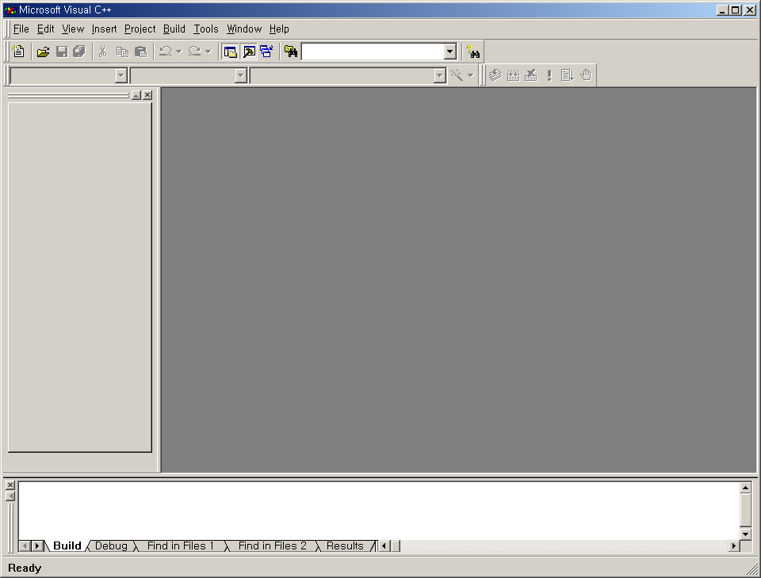

Microsoft Visual C++ 6.0 초기 화면

• 프로젝트 설정
File -> New 를 선택합니다.
다음과 같은 화면에서 Win32 Console Application 을 선택하고, Project name: 에
hello 를 입력합니다.
OK 버튼을 클릭합니다.

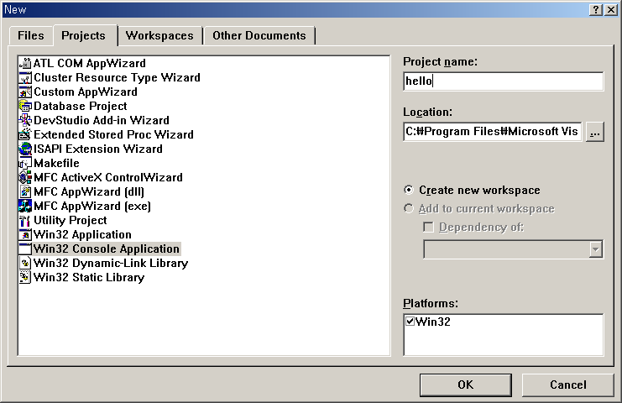

다음의 화면에서 Finish 버튼을 클릭합니다.

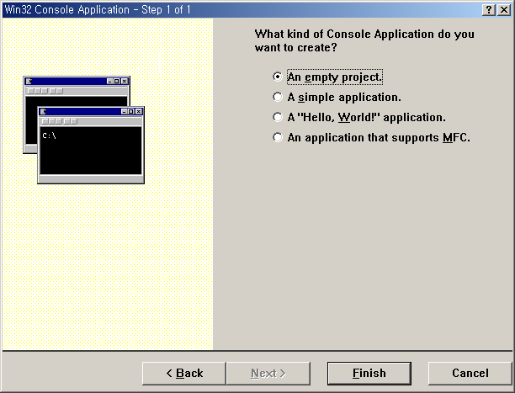

다음 화면에서 OK 버튼을 클릭합니다.

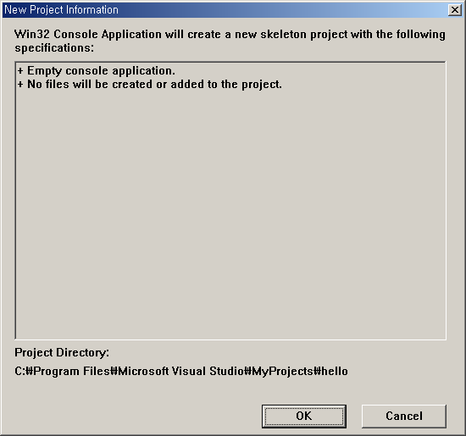

그러면 초기 화면이 다음과 같이 변화할 것입니다.

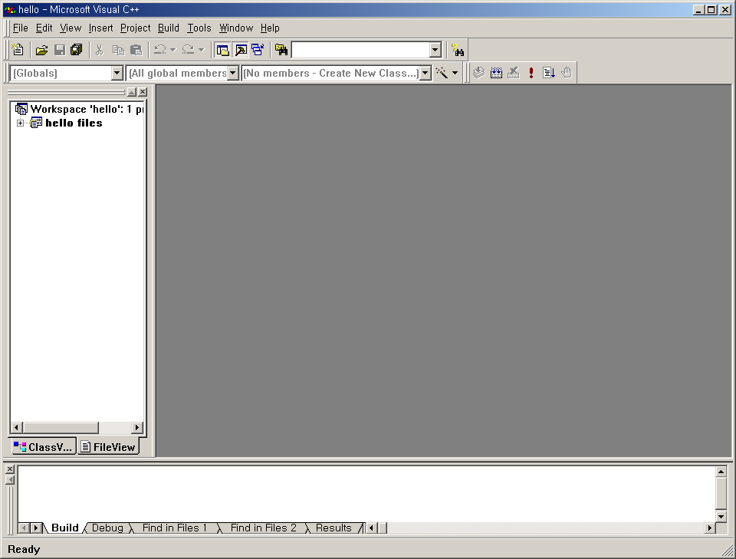

• 파일 만들기

File -> New 를 선택하면 다음과 같은 화면이 나옵니다.
C++ Source File 을 선택하고, File 란에 helloworld 라고 입력합니다.
그리고 OK 버튼을 클릭합니다.

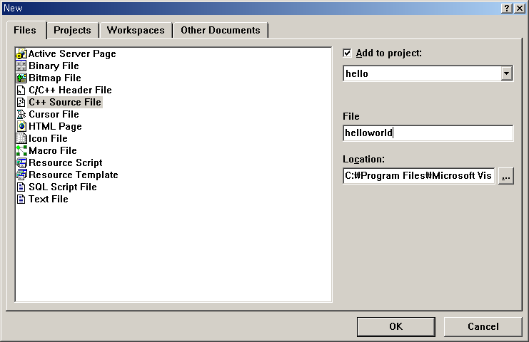

그러면 helloworld.cpp 라는 화면이 나타날 것입니다.

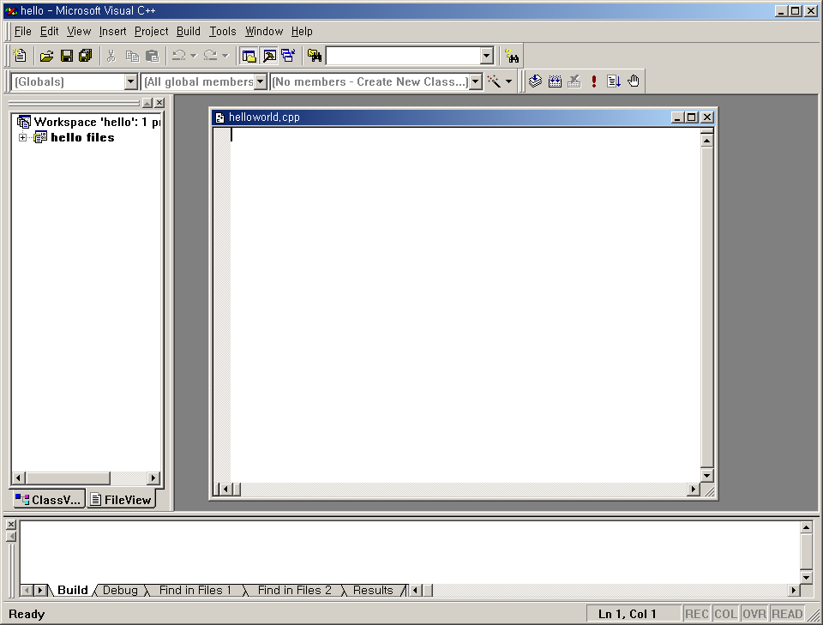

이 화면에 다음과 같은 내용을 입력합니다.

#include <stdio.h>
main( ) {
printf("hello, world");
}

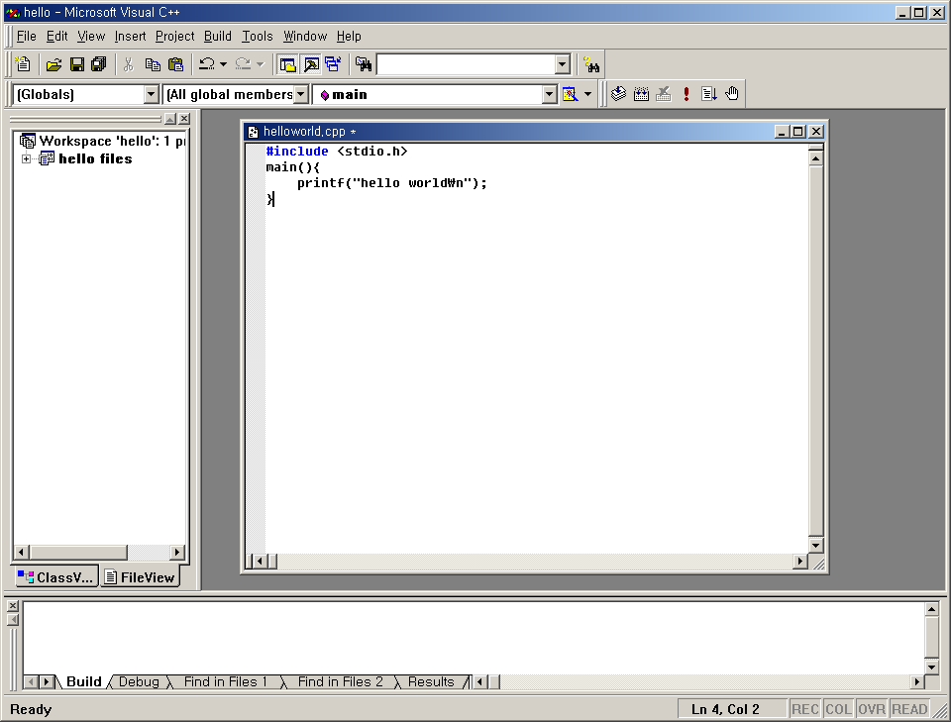

File -> Save 를 클릭합니다.
Build -> Build hello.exe 를 클릭합니다.
그러면 다음과 같은 화면이 나옵니다.

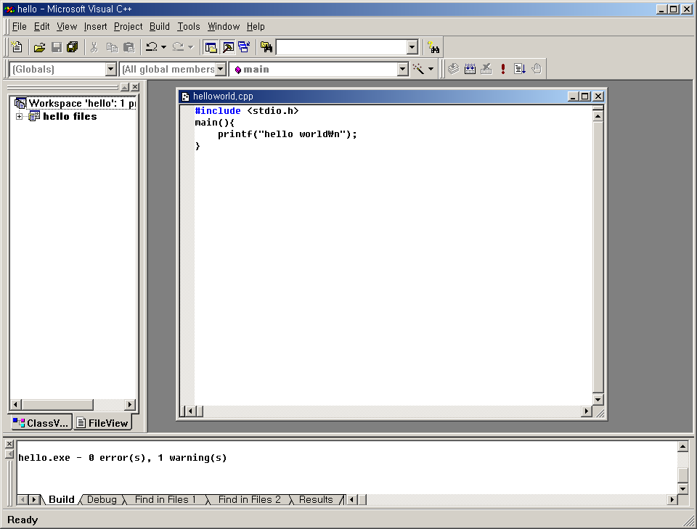

Build -> Execute hello.exe 을 클릭합니다.
그러면 다음과 같은 화면이 나옵니다.

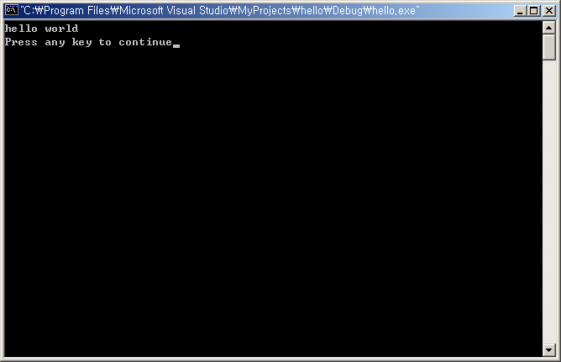

이 화면을 도스창이라고 부릅니다.
아무 키나 누르면 도스창이 없어지고 이전의 상태로 돌아갑니다.

#include <stdio.h> 는 stdio.h라는 파일을 프로그램 내에 포함시키라는 것입니다. stdio.h 화일의 안에 printf라는 함수가 포함되어 있습니다. 2-4 번줄까지가 main 함수입니다. 모든 C 프로그램은 하나의 main함수가 있어야 합니다. C 프로그램이 실행되면 이 main함수를 시작으로 프로그램이 진행되고 main함수가 끝나면 프로그램도 끝나게 됩니다. 위의 경우는 printf라는 함수를 수행하고 끝나는 것입니다. main 함수의 시작과 끝을 표시하기 위해 ‘{‘ 과 ‘}’깂를 사용합니다.
printf 함수는 “hello world” 라는 문자열을 화면에 출력하는 함수입니다.

다음 프로그램을 실행시켜 보시기 바랍니다.
#include <stdio.h>
int add(int a, int b);
main(){
int result; /* 변수 선언 */
result=add(3,5); /* add함수를 호출해 3과 5를 더한다. */
printf("Result:%d",result); /* result의 값을 출력한다. */
}
int add(int a, int b){
return(a+b); /* a와 b를 더해서 리턴 */
}

앞의 프로그램과 마찬가지로 #include <stdio.h> 를 사용합니다. Int add(int a, int b); 는 main 함수에서 사용하는 add 함수가 main 함수 다음에 또는 같은 디렉토리의 다른 파일에 있다는 것을 말해 주는 것입니다. 4-8 까지의 줄이 main 함수이고, 9-11 까지가 add 함수입니다. 4번째 줄의 int result; /* 변수 선언 */ 는 변수를 선언하는 것입니다. 변수라는 것은 필요한 값을 저장하기 위해 사용합니다. 다음줄의 result=add(3,5); /* add함수를 호출해 3과 5를 더한다. */ 는 add 함수를 호출하고, 그 결과를 result라는 변수에 보관하라는 뜻입니다. 그러니까 지정한 함수 내에 처리 내용을 실행시키고 그때 나온 결과를 result라는 변수에 보관하는 문장입니다.
그리고 printf("Result:%d",result); 에 의하여 화면에 결과를 출력합니다.

마지막으로 제어문을 이용하는 간단한 프로그램을 보도록 하겠습니다.
#include <stdio.h>
main(){
int added_value=0;
int value;
for(value = 1; value < 11; value++){
added_value = added_value + value;
}
printf("Result:%d",added_value);
}
for 문에 의하여 added_value 에 value 값을 더하는 과정을 10 번 수행하게 됩니다.
첫 번째는 1을 그리고 두 번째 루프에서는 2를.....
이와 같이 하여 결과 값 55를 출력합니다.

관련 링크

http://www.lysator.liu.se/c/bwk-tutor.html#introduction

문제
- 1 부터 100 까지 더한 값을 도스창에 출력하는 프로그램을 만드십시오
- 1 부터 1000 사이의 3의 배수의 값을 출력하는 프로그램을 만드십시오.

